“점심값 부담에 가성비 버거 인기”…직장인, 노브랜드 버거 찾는다
고물가에 을지로 · 삼성 · 역삼 등 오피스 매장 1~2월 점심시간 판매량 전년비 11% 증가…일반 매장 대비 2배 높아
점심 고객 72% 세트 기준 7000원 이하 가성비 메뉴 즐겨…3명 중 1명은 6400원 ‘어메이징 더블 세트’ 찾아
런치플레이션 부담 낮출 수 있는 가성비 메뉴 및 프로모션 지속 선보일 것

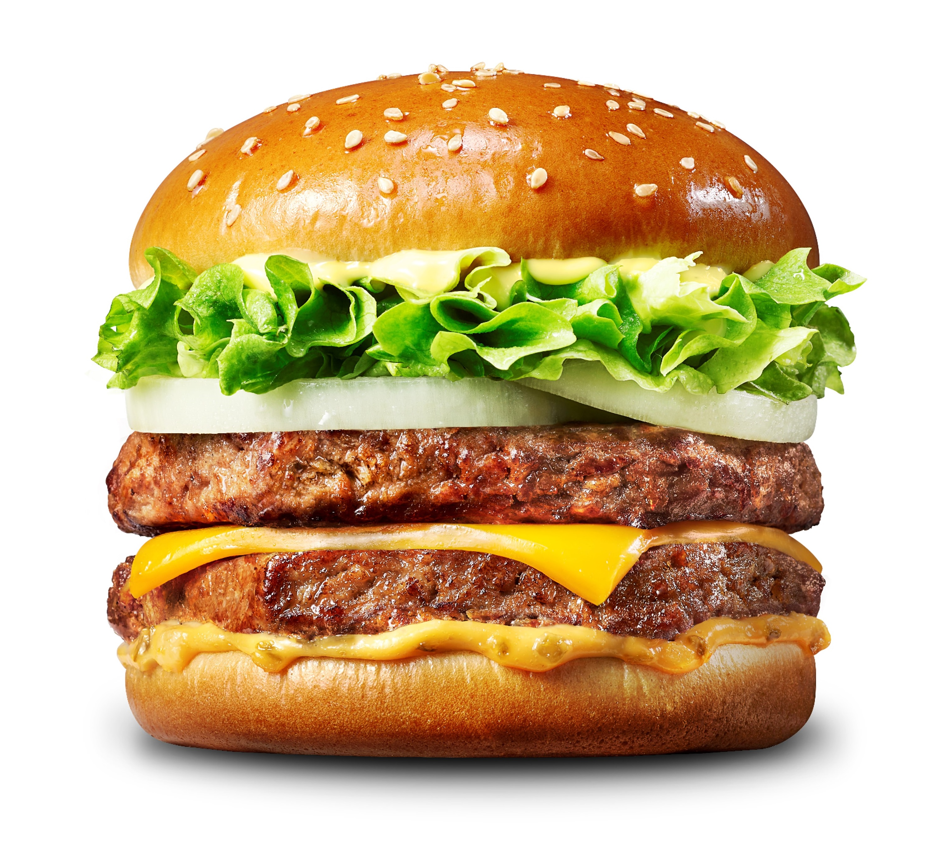
<노브랜드 버거 어메이징 더블 / 사진 : 신세계푸드>

점심식사 가격이 1만원을 훌쩍 넘는 ‘런치플레이션(점심+인플레이션)’이 지속되면서 신세계푸드의 노브랜드 버거가 직장인의 가성비 점심 메뉴로 주목받고 있다.

10일 신세계푸드에 따르면 올해 1~2월 을지로, 삼성, 역삼 등 서울 주요 오피스 상권에 위치한 노브랜드 버거 5개 매장의 점심시간 버거 판매량은 전년 동기 대비 11% 증가한 것으로 나타났다. 이는 같은 기간 일반 매장의 점심시간 버거 판매량 증가율(5%) 대비 2배 높은 수치로, 점심값 부담이 커진 직장인들의 합리적인 외식 선택지로 노브랜드 버거가 자리 잡고 있는 것으로 분석된다.

실제 오피스 상권 매장을 찾는 점심 고객의 소비 패턴도 가성비 메뉴 중심으로 나타났다. 오피스 상권 점심 고객의 72%가 세트 기준 7000원 이하 메뉴를 선택했으며, 이 가운데 약 34%는 ‘어메이징 더블 세트’를 가장 많이 찾는 것으로 나타났다.

‘어메이징 더블’은 업계 더블 패티 버거 대비 고기 중량을 약 30% 늘리면서도, 가격은 약 30% 낮춘 노브랜드 버거 대표 가성비 메뉴다. 가격은 단품 4500원, 세트 6400원으로 가격 대비 포만감이 높아 점심값 부담이 커진 직장인들에게 든든한 한 끼로 인기를 얻고 있다. 이러한 인기에 힘입어 ‘어메이징 더블’은 출시 10개월 만에 누적 판매량 150만개를 돌파했으며, 올해 1월부터는 월 판매량이 20만개를 넘어섰다.

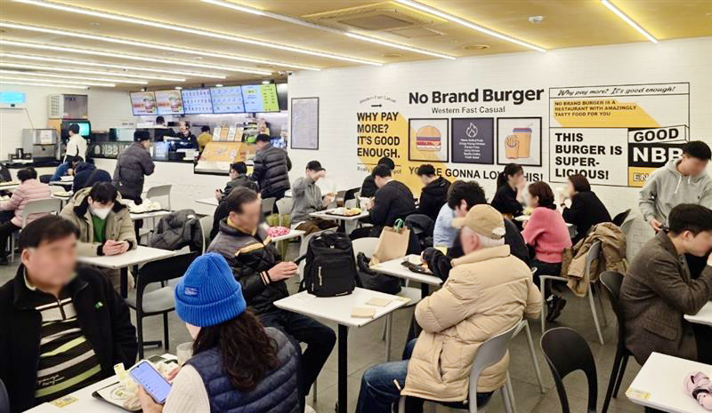
<노브랜드 버거 매장 / 사진 : 신세계푸드>

신세계푸드는 앞으로도 고물가 상황 속에서 합리적인 가격으로 식사를 해결하려는 소비 트렌드가 지속될 것으로 보고, 점심시간 고객을 위한 가성비 메뉴와 다양한 프로모션을 지속적으로 확대해 나갈 계획이다.

신세계푸드 관계자는 “점심값 부담이 높아지면서 가성비 있는 한 끼로 노브랜드 버거를 찾는 직장인이 증가했다”며 “앞으로도 고객들의 가격 부담을 낮출 수 있는 다양한 메뉴와 프로모션을 선보이며, 국내 대표 가성비 버거 브랜드로서의 입지를 더욱 강화해 나갈 것”이라고 밝혔다. <끝>

